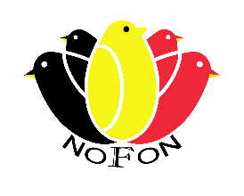
Organisé par : “ NOFON A.S.B.L”
GC Klein Boom le 13 à 18 décembre 2022
Formulaire d'inscription NOFON Championship 2022

Formulaire d'inscription : à envoyer avant le 2 décembre 2022 à : Jaak Aerts, Korhoenstraat 1, 3910 Pelt
e-mail: voorzitter@kbof.be

Nom et prénom: ……………………………………………… Association: ………………………………………………………………

Adresse: …………………………………………………………. Code postal: ………….. Commune…………………………………

Tél: ………………………………………………….. Adresse mail : …………………………………………………………………………………….
Numéro(s) de stam RAOB: ….….…………… KBOF:…………………… AVIBO …………………… autres:………….……………

Si une volière est nécessaire, veuillez le mentionner après le nom de l'oiseau (ou des oiseaux)
 | Master | Série | Classe  A-D-E-B | Numéro  d’oiseaux | NOM D’OISEAUX,
1
2
3
4
5
6
7
8
9
10
11
12
13
14
15
16
17
18
19
20
21
22
23
24
25
26
27
28
29
30

Je déclare avoir récupéré mes oiseaux le 18-12-2022 | Je déclare que j’accepte les règles et les règlements du NOFON EXPO.  Date: …../……./ 2022  Signature: | Frais d'inscription.  Nombre d'oiseaux ..…..x € 2,5 = ..……….  Frais d’administration. + Catalogue: € 14  --------------  Total : € ….………
Payement sur le compte. IBAN: BE27 7320 5895 8873 – NOFON ASBL

